中国教育干部网络学院培训平台操作流程
说明：本操作流程更新时间为2020年3月，仅适用于本培训平台，如有平台功能升级或变化，将会及时通知学员，同时更新操作流程。如使用过程中存在问题，请致电我院客服热线400-811-9908，感谢您的配合！
第一步：登录平台
在中国教育干部网络学院（www.enaea.edu.cn）首页右上角（如下图所示），点击“登录”弹出登录页面，输入您的报名时的手机号码，初始密码为123456，点击登录进入“个人空间”页面。
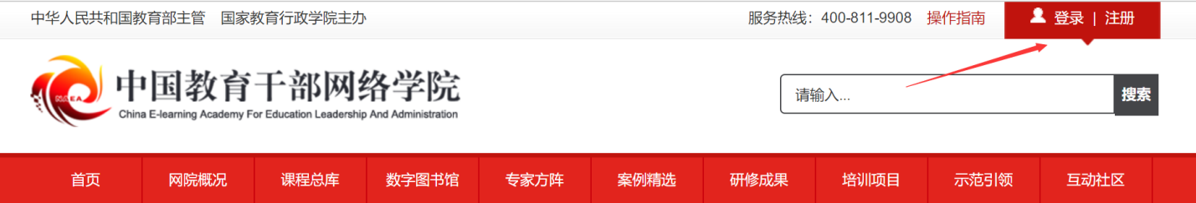
第二步：进入班级
1.班级入口
点击“我的项目”，进入“我的项目”列表页面。点击相应项目的“进入学习”，进入班级首页。（如下图所示）
2.班级首页
在班级首页，您可以了解方案计划、公告通知、培训简报、考核内容及进度、最新学员、作业、研修成果等信息。
点击方案计划，查看自己班级和所参加项目的培训计划、学习计划，了解培训安排等具体信息。
点击考核进度的查看，即可进入相应的学习环节。（如下图所示）
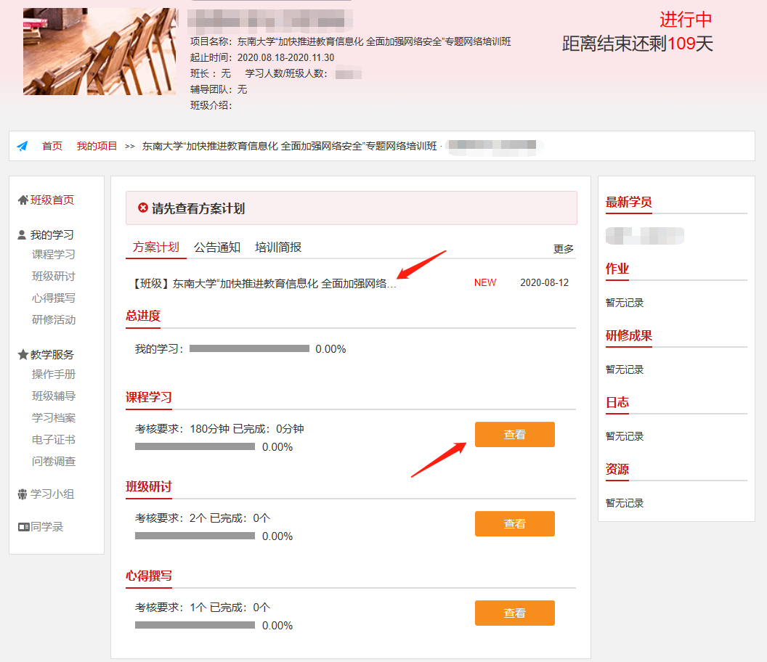
第三步：班级学习
在“班级首页-我的学习”，即可查看各项学习任务和考核要求。请首先查看方案计划，了解学习任务，然后再进行学习。（如下图所示）
第四步：学习档案及电子证书查询或下载
参训学员可在“班级首页-教学服务”中查看学习档案，电子证书，并可以导出或者打印。（如下图所示）
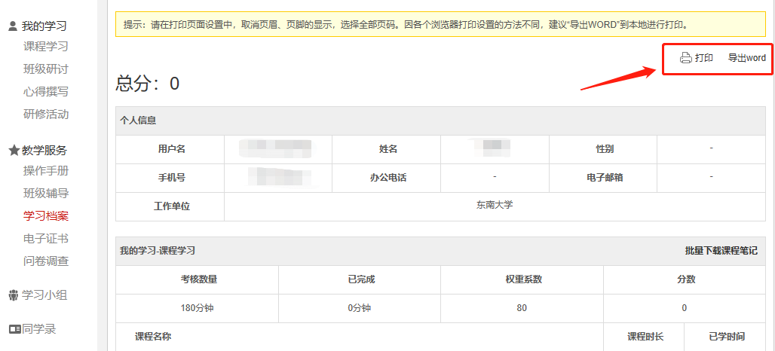
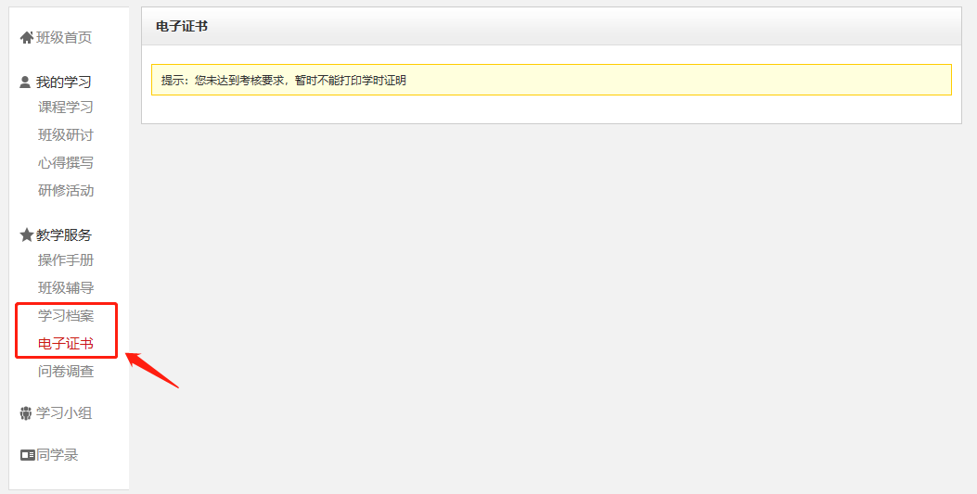
备注说明：
- 注册
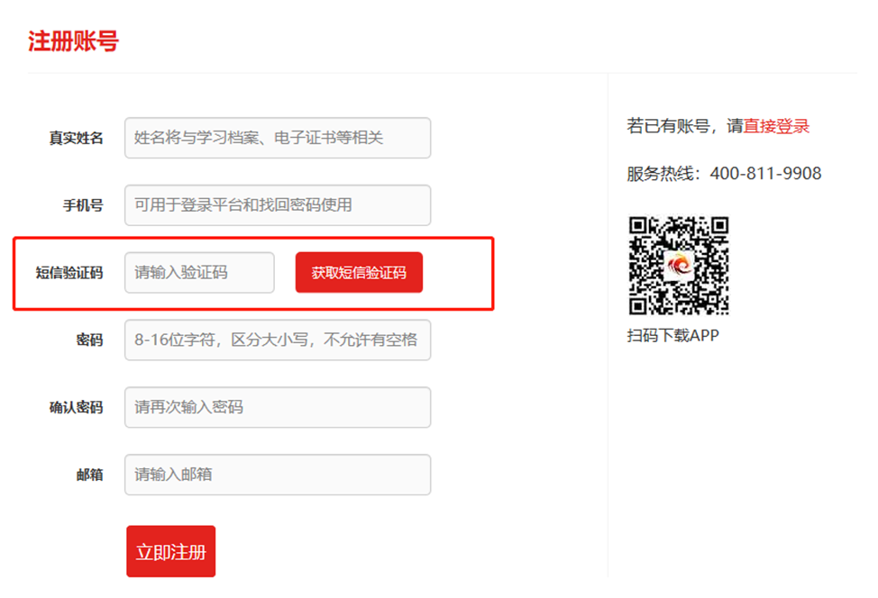
2.操作指南
本手册所示为基本学习流程。具体详细操作流程请点击中国教育干部网络学院首页右上角“操作指南”了解。（如下图所示）
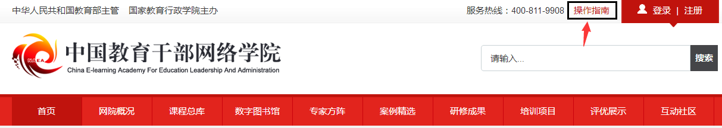
3.学员证书查询
中国教育干部网络学院首页最下方提供证书查询，如下图：
